



**ASIGNATURA:**

PROGRAMACIÓN ORIENTADA A OBJETOS

**Profesor:**

ING. EDISON LASCANO

**ALUMNO:**DENNIS PARRA

**NRC:** 2963

2019

NetBeans, JDK, JRE

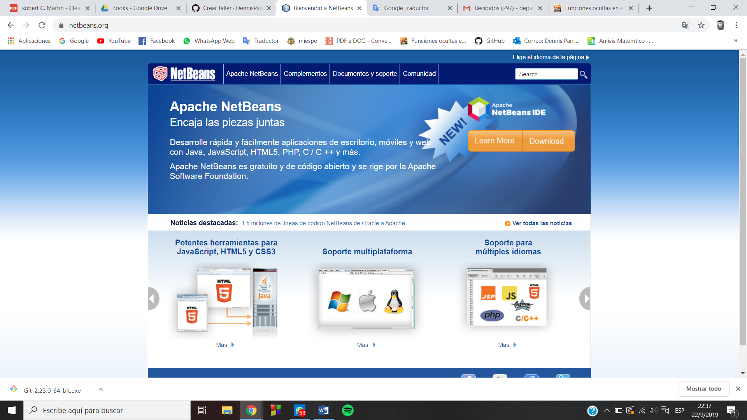

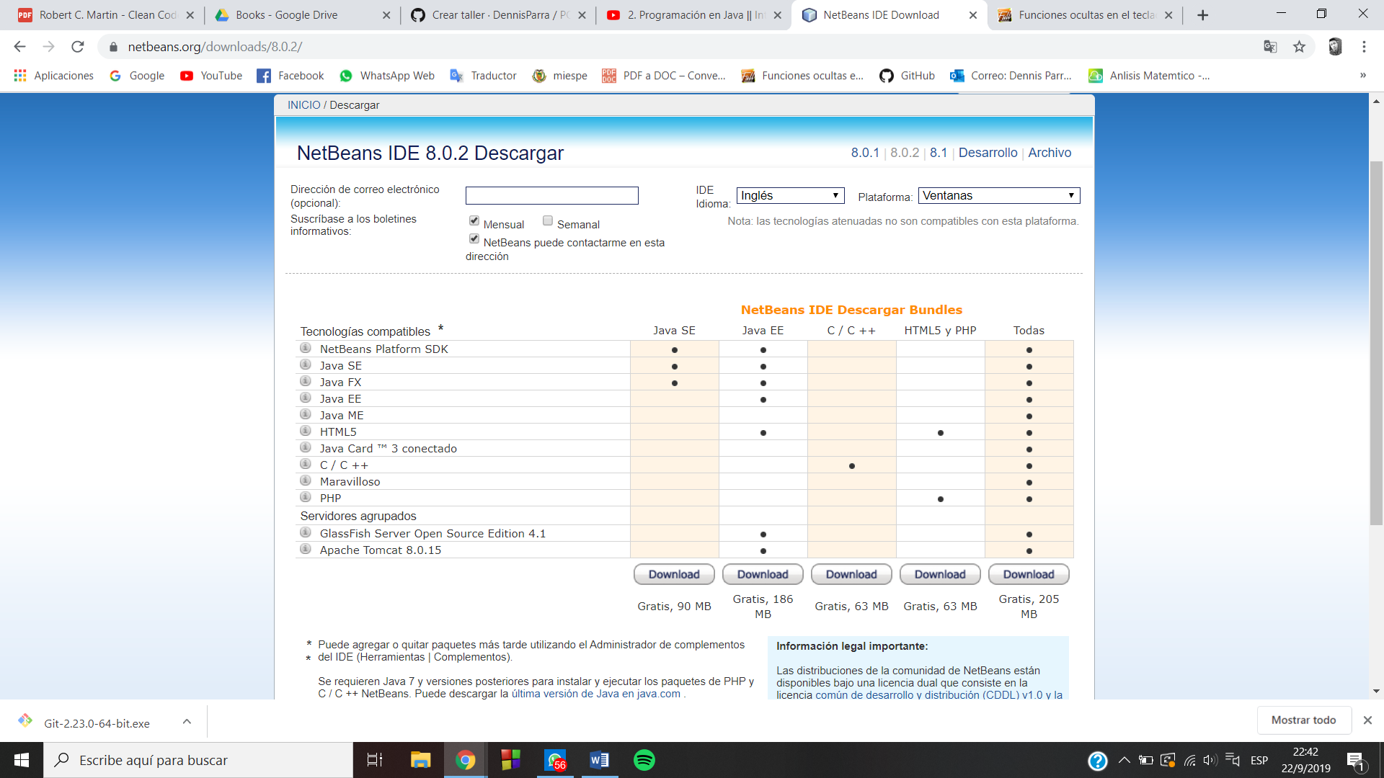

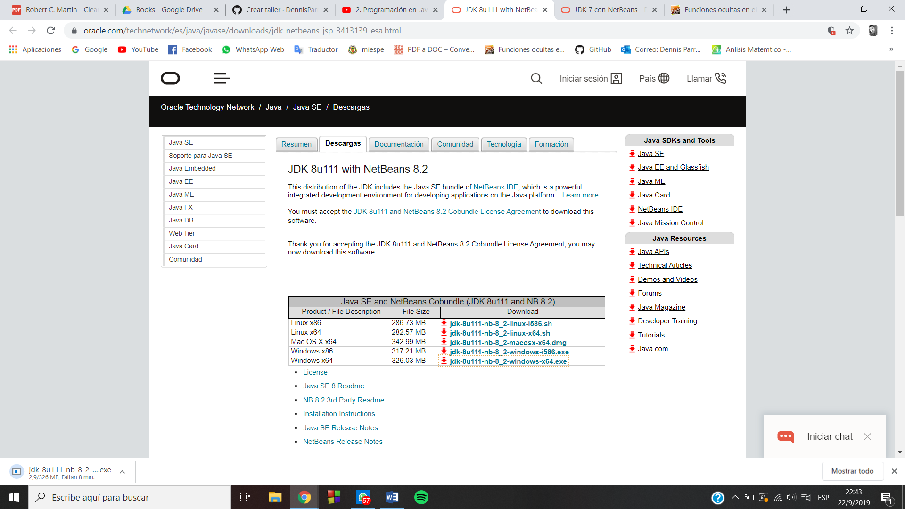

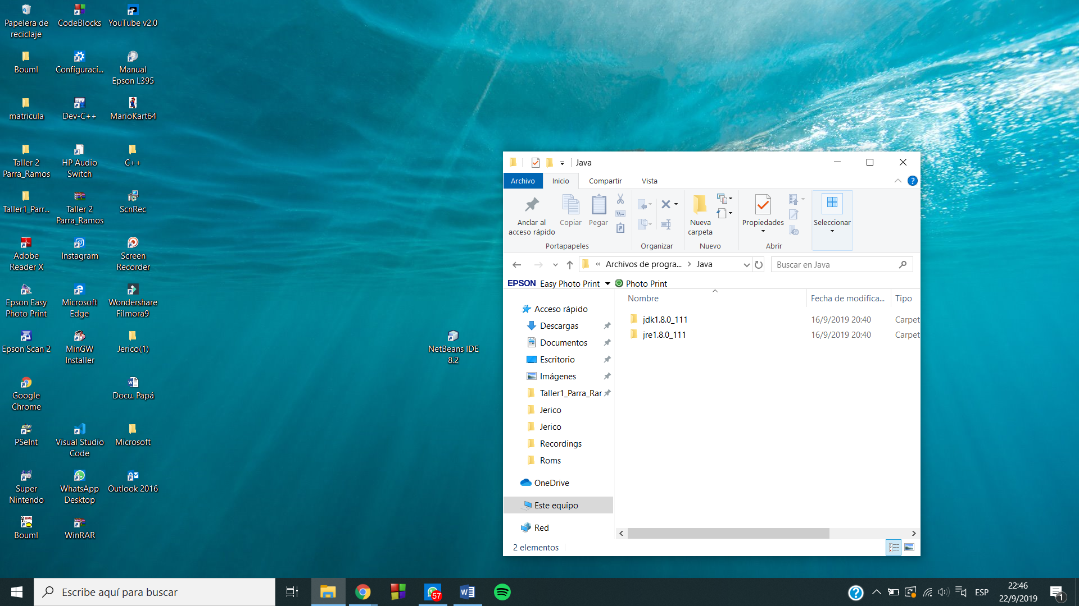

Sublime text

